CAMBIO TECNOLÓGICO
Innovación de procesos —> Nuevo conocimiento de ingeniería que mejora las técnicas de producción —> A partir de la innovación de productos —> Se introducen productos nuevos o mejorados al mercado.
Una innovación de procesos es equivalente a un desplazamiento en la función de producción.
Sin embargo, cuando se presentan fallas en el mercado, pueden darse regresiones tecnológicas incluso en una economía de mercado. Una empresa no regulada podría introducir un proceso con daños sociales (más barato de operar). La ventaja económica de las tecnologías inferiores se presenta solamente porque los costos sociales de la contaminación no se incluyen en los cálculos que hace la empresa de sus costos de producción. Si se incluyeran los costos de la contaminación en las decisiones de una empresa, el proceso regresivo ya no sería redituable. En los mercados competitivos, los productos inferiores siguen a los Neandertales hacia la extinción.

Páginas 129 a 137(capítulo 7)

- ANÁLISIS ECONÓMICO DE LOS COSTOS

- Costo fijo —> Costos que se mantienen constantes independientemente de la cantidad producida (ya sea 0 o 1000). También conocidos como “costos hundidos” o “costos indirectos”. Ejemplos: alquiler de una fábrica, pago de intereses sobre un crédito, etc.
- Costo variable —> Costos que se modifican a medida que la producción va cambiando. Ejemplos: electricidad/gas de una fábrica, horas extras de trabajo, etc.
- Costo total —> Es el gasto monetario total mínimo necesario para obtener cada nivel de producción de cantidades, aumenta cuando las cantidades aumentan. CT = CF + CV

DEFINICIÓN DE COSTO MARGINAL
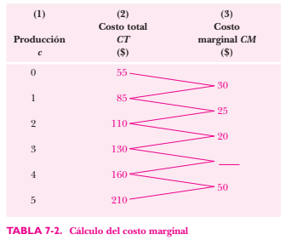
Es el costo adicional de producir una unidad más. Si una empresa produce 1000 discos por un costo total de US$10.000 y producir 1001 les cuesta US$10.006, entonces el CM es de US$6 por el disco 1001.

Para calcular el CM de la quinta unidad, se resta el CT de las cuatro unidades del CT de las cinco unidades, es decir, CM = $210 – $160 = $50.

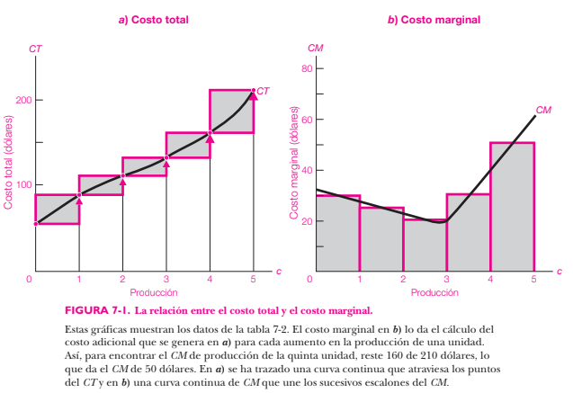

Costo promedio o unitario
CP = CT/c

Costo fijo y costo variable
CFP = CF/c
A medida que una empresa vende más producción, puede distribuir su costo indirecto entre más y más unidades.
CVP = CV/c
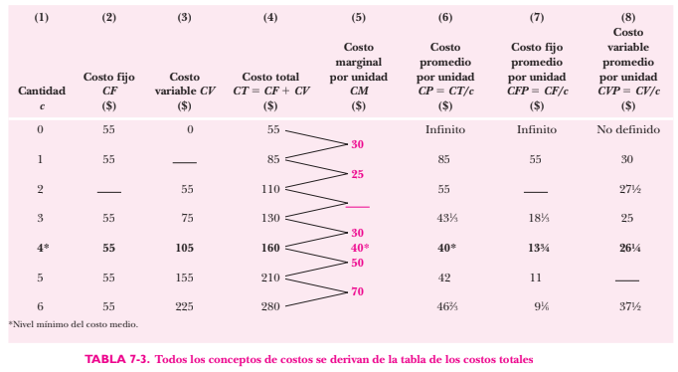
Es posible derivar los diferentes conceptos de costos a partir del CT de la columna (4). En las columnas (5) y (6) son en las que hay que concentrarse: el costo marginal se calcula mediante la resta de las filas adyacentes de CT. El CM marginal marcado con un asterisco de 40 a una producción de 4 es el CM a partir de la figura 7-2b). En la columna (6) observe el punto de costo mínimo de 40 dólares sobre la curva de CP en forma de U de la figura 7-2b).

FIGURA 7-2. Todas las curvas de costos pueden derivarse a partir de la curva del costo total:
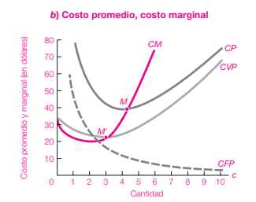
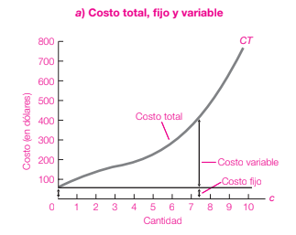
a) El costo total se compone de un costo fijo y de un costo variable. b) La curva del costo marginal cae y luego se eleva, como indican las cifras del CM que se dan en la columna (5) de la tabla 7-3.

Relación entre el costo promedio y el costo marginal
- CM < CP —> Lo empuja hacia abajo —> Decreciente.
- CM > CP —> Lo impulsa hacia arriba.
- CM = CP —> CP constante —> En el mínimo de la curva en forma de U del CP —> CM = CP = CP mínimo —> Curva plana.
La curva CP siempre está atravesada en su punto mínimo por la curva CM en ascenso.

LA RELACIÓN ENTRE LA PRODUCCIÓN Y LOS COSTOS
Elementos claves: los precios de los factores y la función de la producción de la empresa —> Se puede calcular la curva de los costos.
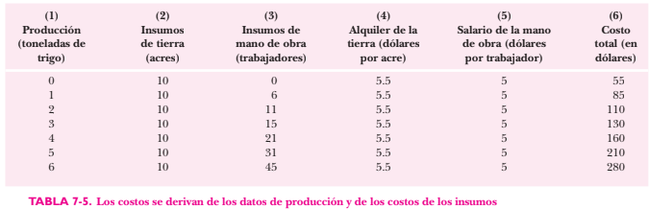
Un agricultor renta 10 acres de tierra para el cultivo de trigo y emplea mano de obra variable. De acuerdo con la función de producción agrícola, un uso cuidadoso de la mano de obra y de la tierra permite los insumos y los rendimientos que se muestran en las columnas de la (1) a la (3) de la tabla. Cuando los precios de los insumos son de 5.5 dólares por acre y 5 dólares por trabajador, se obtiene el costo de producción que muestra la columna (6). Todos los demás conceptos del costo (como los que muestra la tabla 7-3) pueden calcularse a partir de los datos del costo total.

Rendimientos decrecientes y curvas de costos en forma de U
¿Por qué la curva de los costos tiene forma de U? Considere el corto plazo en el que el capital es fijo pero la mano de obra es variable. En una situación así, hay algunos rendimientos decrecientes en el factor variable (mano de obra) porque cada unidad adicional de mano de obra tiene menos capital con el cual trabajar. En consecuencia, el costo marginal de la producción se elevará porque la producción adicional que produce cada unidad adicional de mano de obra disminuye. En otras palabras, los rendimientos decrecientes respecto al factor variable implican un costo marginal creciente en el corto plazo. Esto muestra por qué la disminución en los rendimientos lleva al aumento de los costos marginales.
Se puede resumir la relación entre las leyes de la productividad y las curvas del costo de la siguiente manera:
A corto plazo, cuando factores tales como el capital son fijos, los factores variables tienden a mostrar una fase inicial de producto marginal creciente al que sigue un producto marginal decreciente. Las curvas correspondientes de costos muestran una fase inicial de costos marginales decrecientes, a los que sigue un CM creciente después de que se han puesto en marcha los rendimientos decrecientes.

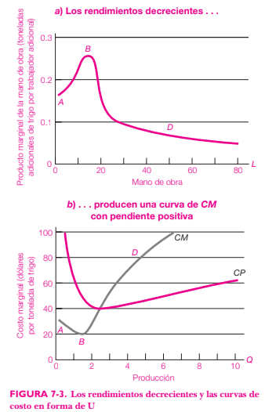
Las curvas de costos en forma de U se basan en los rendimientos decrecientes en el corto plazo. Cuando la tierra es fija y la mano de obra variable, el producto marginal del trabajo de a) aumenta al principio (a la izquierda de B), alcanza un máximo en B y a continuación desciende a D al dejarse sentir los rendimientos decrecientes de la mano de obra.
Las curvas de costo en b) se derivan de las curvas de producto y de los precios factores. Los rendimientos crecientes y, posteriormente, decrecientes del factor variable hacen que la curva de costo marginal tenga forma de U.

SELECCIÓN DE INSUMOS POR PARTE DE LA EMPRESA
Productos marginales y la regla del menor costo
Empresas minimizan sus costos de producción —> Calcular el producto marginal da c/insumo, luego dividir el producto marginal de c/insumo entre su precio factor —> Producto marginal por cada dólar de insumo —> La combinación que minimiza costos de los insumos se da cuando el producto marginal por dólar de insumo es igual para todos los insumos. Es decir, la contribución marginal a la producción de cada dólar gastado en mano de obra, tierra, petróleo y otras cosas, debe ser exactamente la misma.
- Regla del menor costo: Para obtener un nivel dado de producción al menor costo posible, una empresa debe comprar insumos hasta que los productos marginales por dólar gastado en cada factor de producción sean iguales.
- Regla de sustitución: Si baja el precio de un factor, mientras que el de todos los demás permanece constante, las empresas se beneficiarán sustituyendo estos factores por el que ahora es más barato, hasta que los productos marginales por dólar de todos los factores sean iguales.

C. COSTO DE OPORTUNIDAD
Es el valor del bien o servicio más valioso al que se renuncia. Las decisiones tienen costos de oportunidad porque elegir una cosa en un mundo de escasez significa renunciar a otra.

LOS COSTOS DE OPORTUNIDAD Y LOS MERCADOS
En los mercados que funcionan bien, cuando se incluyen todos los costos, el precio es igual al costo de oportunidad.
En los mercados competitivos, muchos compradores compiten por recursos hasta el punto en que el precio se eleva hasta la mejor alternativa disponible siguiente y por tanto, es igual al costo de oportunidad.
Los costos económicos incluyen, además de los costos monetarios explícitos, los costos de oportunidad que se derivan del hecho de que los recursos pueden utilizarse para otros fines.

Páginas 152 a 156 (capítulo 8: “Análisis de los mercados perfectamente competitivos”)

- LA CONDUCTA DE LA OFERTA DE LA EMPRESA COMPETITIVA
- Maximizan utilidades
- Compañías atomizadas precio-aceptantes.

Maximización de las utilidades
Utilidades —> Ganancias netas que recibe la empresa —> Representan la cantidad que una empresa puede pagar en dividendos a los propietarios, reinvertir en una nueva planta y en equipo, o utilizar para hacer inversiones financieras —> Aumentan el valor de la empresa.
Maximización de utilidades —> Manejo eficiente de las operaciones internas y toma de decisiones sólidas en el mercado.

Competencia perfecta
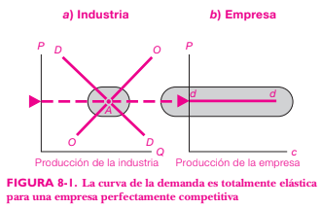
Es un mundo de precio-aceptantes —> Tanto el vendedor como el comprador deben aceptar el precio estipulado por el mercado.

La curva de la demanda de la industria que se encuentra a la izq tiene demanda inelástica en el equilibrio de mercado en A. Sin embargo, la curva de la demanda para la empresa perfectamente competitiva de la derecha es horizontal (completamente elástica) —> Porque un competidor perfecto tiene una fracción tan pequeña del mercado que puede vender todo lo que quiera al precio de mercado.

Dado que las empresas competitivas no pueden afectar el precio, el precio de cada unidad que se vende es el ingreso adicional que obtendrá la empresa.
Ideas claves:
- En condiciones de competencia perfecta, existen muchas empresas pequeñas, cada una de las cuales produce un producto idéntico y es demasiado pequeña para afectar el precio de mercado.
- El competidor perfecto se enfrenta a una curva de la demanda (o dd) totalmente horizontal.
- El ingreso adicional que se obtiene de cada unidad extra que se vende es, por tanto, el precio de mercado.

Oferta competitiva con costos marginales iguales al precio
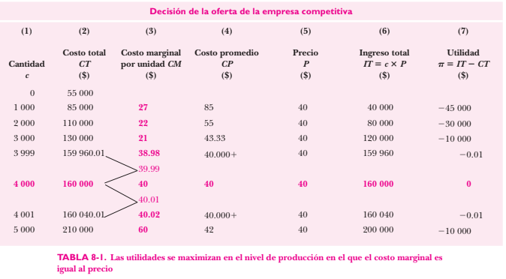
En esta tabla se utilizan los mismos datos que se analizaron en las tablas 7-3 y 7-4 del capítulo anterior. La columna (5) muestra el precio de 40 dólares que se recibe por el competidor perfecto precio-aceptante. El ingreso total es el precio por cantidad, mientras que la utilidad es igual al ingreso total menos el costo total.
Observe que en esta tabla la máxima utilidad proviene a la producción en la que el precio es
igual al CM. Si la producción se eleva por encima de c = 4000, el ingreso adicional de 40 dólares por unidad es menor al costo adicional, por lo que la utilidad se reduce. ¿Qué sucede si la producción se fija por debajo de una c de 4000?

La empresa competitiva siempre puede obtener una utilidad adicional mientras que el precio sea superior al costo marginal de la última unidad. La utilidad total llega a su punto más alto (se maximiza) cuando ya no hay utilidad adicional alguna que obtener al vender la producción adicional. En el punto de utilidad máxima, la última unidad producida trae consigo una cantidad de ingreso exactamente igual a la del costo unitario.
Regla para la oferta de una empresa bajo competencia perfecta: Una empresa debe maximizar las utilidades cuando produce a ese nivel en el que el CM = P.

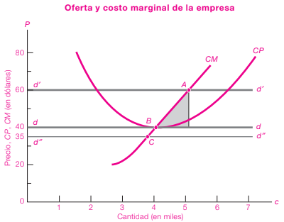
FIGURA 8-2. La curva de la oferta de la empresa es su curva de costo marginal creciente.

Para una empresa competitiva maximizadora de las utilidades, la curva de CM de pendiente positiva es su curva de la oferta. Al precio de mercado correspondiente a d’d’, la empresa ofrecerá la cantidad situada en el punto de intersección A. El área sombreada representa la pérdida que se experimenta cuando se produce en A, a un precio de 40 dólares.

El punto B es el punto de utilidad cero, el nivel de producción al cual la empresa obtiene cero utilidades económicas; en el punto de cero utilidades, el precio es igual al costo promedio, por lo que los ingresos apenas cubren los costos.

La regla general es la siguiente:
Una empresa maximizadora de las utilidades fija su producción en el nivel en el que el CM = P. Esto significa que la curva del costo marginal de la empresa es su curva de oferta.

El costo total y la condición de cierre
La empresa debería minimizar sus pérdidas, que es lo mismo que maximizar sus utilidades. Si produjera en el punto C, incurriría en una pérdida de 20000 dólares solamente, mientras que cerrar significaría perder 55000 dólares (que es el costo fijo). Por tanto, la empresa debería seguir produciendo.
Empresa —> Hacerse cargo de sus compromisos contractuales aunque no produzca nada. Corto plazo —> Pagar los costos fijos.
Resto de sus costos —> Variables —> Iguales a cero si la producción fuera cero.
Es provechoso seguir produciendo —> En el nivel en el que P es al menos igual que el CM mientras que el ingreso cubra los costos variables.
Regla de cierre: los ingresos cubren exactamente los CV o en el que las pérdidas son iguales a los CF. Cuando el precio desciende por debajo de los CV, la empresa maximiza las utilidades (minimiza sus pérdidas) cerrando su negocio.

Economía con aplicaciones a Latinoamérica
Páginas 373 a 376 (capítulo 19)

Macroeconomía —> Estudio de la conducta de la economía en su conjunto —> Analiza las fuerzas que afectan a las empresas, los consumidores y a los trabajadores.
Dos temas importantes a analizar:
- Ciclo de negocios —> Fluctuaciones de corto plazo en la producción, el empleo, las condiciones financieras y los precios.
- Crecimiento económico —> Tendencias de más largo plazo en la producción y en estándares de vida.

- CONCEPTOS CLAVES DE LA MACROECONOMÍA
EL NACIMIENTO DE LA MACROECONOMÍA
- La macroeconomía estudia las fuentes del desempleo persistente y de la alta inflación. Los macroeconomistas sugieren posibles soluciones, como el uso de la política monetaria para modificar las tasas de interés y las condiciones del crédito, o la aplicación de instrumentos fiscales como los impuestos y el gasto. Millones de personas dependen de que los economistas hagan un análisis correcto de los males macroeconómicos, y de que los gobiernos lo apliquen en el momento necesario.
- La política macroeconómica resalta que una inflación baja y estable es clave. Muchos países fijan “metas de inflación” para su política económica, con metas que frecuentemente se encuentran entre los límites de 1% a 3%.
- La meta más importante de la macroeconomía se refiere al crecimiento económico de largo plazo. Esto se conoce como el crecimiento de la producción per cápita de un país, elemento central para determinar la evolución de los salarios reales y de los niveles de vida.

Economía con aplicaciones a Latinoamérica
Capítulo 18

- LA NATURALEZA DEL COMERCIO INTERNACIONAL
Promueve la especialización —> Ésta promueve la productividad.

El comercio internacional y el doméstico
Diferencias:
- Ampliación de las oportunidades comerciales —> El comercio internacional amplía el alcance del comercio.
- Naciones soberanas —> El comercio internacional hace que haya flujos de personas, bienes y financieros. En el comercio doméstico hay una moneda, el dinero y el comercio queda dentro de las fronteras del país, y las personas se pueden mover de un lugar a otro con más facilidad en busca de oportunidades —> Muchos países ponen aranceles para “proteger” a los trabajadores e industria de su país.
- Finanzas internacionales —> El sistema financiero internacional tiene que asegurar un flujo e intercambio uniforme de dólares, yenes y otras monedas para no sufrir interrupciones en el comercio.

RAZONES PARA EL COMERCIO INTERNACIONAL DE BIENES Y SERVICIOS
Beneficios de participar en el comercio internacional (para los países):
- Diversidad en la dotación de recursos naturales —> Intercambio de recursos naturales.
- Diferencias en gustos —> Intercambio de bienes en relación a los gustos de la población.
- Diferencias en costos —> Varía el costo de mano de obra en cada país —> Muchas empresas aprovechan los bajos salarios de los otros países para plantar fábricas allí y lograr costos más bajos

B. LA VENTAJA COMPARATIVA ENTRE PAÍSES

EL PRINCIPIO DE LA VENTAJA COMPARATIVA
Cada país se beneficiará si se especializa en la producción y exportación de aquellos bienes que puede fabricar a un costo relativamente bajo. A la inversa, cada país se beneficiará si importa aquellos bienes que produce a un costo relativamente alto —> Base del comercio internacional.
Con el libre comercio los países mueven su producción hacia sus áreas de ventaja comparativa.

Las ganancias económicas del comercio
Cuando los países se concentran en sus áreas de ventaja comparativa en el libre comercio, cada país alcanza una mejor situación. En comparación con una situación en que no hay estos intercambios, los trabajadores de cada región pueden obtener una mayor cantidad de bienes de consumo por la misma cantidad de trabajo, cuando se especializan en sus áreas de ventaja comparativa y negocian su propia producción a cambio de bienes en los cuales tienen una desventaja relativa.
Subcontratación —> Ubicar servicios o procesos productivos fuera de sus fronteras (de donde sea originalmente la empresa).

La apertura al comercio
Términos de intercambio —> Es la proporción de precios de exportación a los precios de importación.
Los pequeños países tienen más que ganar con el comercio internacional. Los pequeños países afectan al mínimo los precios mundiales, por lo que pueden negociar a precios que son muy diferentes de sus precios domésticos. Además, los países que son muy diferentes de otros ganan el máximo, mientras que los países mayores tienen lo mínimo por ganar.

Razón del precio de equilibrio. Una vez que se abre el comercio, se debe mantener un conjunto de precios en el mercado mundial, lo que depende de la oferta y de la demanda global de los mercados. Sin información adicional, no es posible especificar la razón exacta de los precios, pero sí se pueden determinar los límites entre los que se moverá. Los precios deben estar en algún punto entre los precios de ambas regiones. La razón final de los precios dependerá de las demandas relativas de cada bien. Si uno de los bienes tuviera mucha demanda, su precio sería relativamente alto.
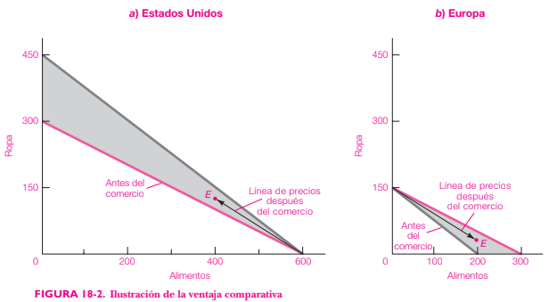
Mediante el comercio, tanto Europa como Estados Unidos mejoran su consumo. Si no se permite el intercambio, cada región debe satisfacer sus necesidades con su producción propia. Por tanto, está limitada a su curva de posibilidades de producción, mostrada para cada región con la línea “Antes del comercio”. Después de que las fronteras se abren y la competencia nivela los precios relativos de ambos bienes, la línea de precios relativos será como muestran las flechas.

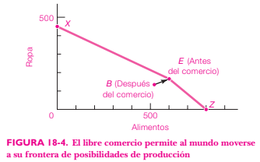
Aquí se muestran los efectos del libre comercio desde el punto de vista del mundo como un todo. Antes de que se permita el comercio, cada región se maneja dentro de su propia FPP nacional. Como el equilibrio sin comercio es ineficiente, el mundo está dentro de su FPP en el punto B.
El libre comercio permite que cada región se especialice en los bienes en que tiene una ventaja comparativa. Como resultado de una especialización eficiente, el mundo se mueve hacia fuera, a la frontera eficiente en el punto E.

Muchas mercancías
Cuando dos regiones o países producen muchas mercancías a costos constantes, los bienes se pueden disponer en el orden que les corresponda según la ventaja comparativa o costo de cada uno.

El comercio triangular y multilateral
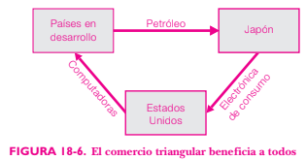

SALVEDADES Y CONCLUSIONES
- Supuestos clásicos
Esta teoría —> Economía competitiva que funciona sin problemas —> El comercio podría llevar a que tengan problemas ambientales (si hay bienes públicos globales o locales), ineficiencias en cuanto a los precios y salarios inflexibles, ciclos de negocios y desempleo involuntario —> Si hay fallas de mercado macro o microeconómicas, el comercio bien podría empujar a un país dentro de su FPP —> No se puede asegurar que los países se beneficien del comercio.
- Distribución del ingreso
La mano de obra calificada se utiliza para producir bienes que requieran de tal como la aviación y, en cambio, la mano de obra no calificada se usa para producir bienes más sencillos o simples como la confección de ropa.
El libre comercio tiende a incrementar el precio de los factores que son intensivos en las exportaciones y a reducir el precio de los factores que son intensivos en las importaciones. (En un mundo con salarios inflexibles, esto puede llevar al desempleo de los trabajadores no calificados).
Los trabajadores no calificados en países de altos ingresos han sufrido reducciones de sus salarios reales, por la mayor importación de bienes de países en desarrollo de bajos salarios.
Quienes quedan temporalmente afectados por el comercio internacional quedan realmente dañados y se vuelven partidarios de la protección y las barreras al comercio.
Los países que no consideran el principio de la ventaja comparativa pagan un alto precio en sus niveles de vida y crecimiento económico.

C. EL PROTECCIONISMO
El proteccionismo evita que las fuerzas de la ventaja comparativa funcionen con el máximo provecho.

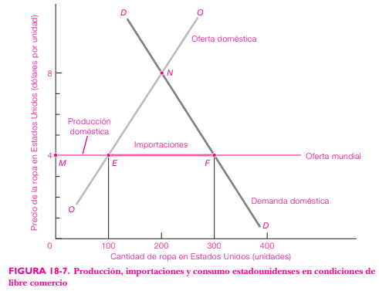
EL ANÁLISIS DE LA OFERTA Y DE LA DEMANDA DEL COMERCIO Y LOS ARANCELES
Acá está el equilibrio de libre comercio en el mercado de la ropa. Estados Unidos tiene una desventaja comparativa en ropa. Por tanto, en el equilibrio en que no hay comercio en N, el precio en Estados Unidos sería de 8 dólares, mientras que el precio mundial es de 4 dólares. Si se supone que la demanda estadounidense no afecta el precio mundial de 4 dólares por unidad, el equilibrio de libre comercio viene cuando Estados Unidos produce ME (100 unidades) e importa la diferencia entre la demanda y la oferta domésticas, que se muestran como EF (o 200 unidades).

En el libre comercio, y principalmente en los mercados en general, el flujo de los bienes va de las regiones de bajos precios a las regiones de altos precios.

Barreras al comercio
Gobiernos —> Imponen aranceles y cuotas para tener ingresos por los intercambios comerciales entre industrias de los países —> Esta política puede ser terreno fértil para la revolución y las luchas políticas.
Arancel —> Se cobra sobre las importaciones —> Tiende a elevar los precios, reducir las cantidades consumidas e importadas, y a elevar la producción doméstica del bien en cuestión.
Cuota —> Límite que se establece sobre la cantidad de importaciones.
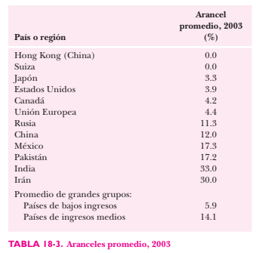

Aranceles prohibitivos —> Un arancel tan alto que ahoga todas las importaciones —> Destruye el intercambio comercial.
Arancel no prohibitivo —> Daña el comercio pero no lo mata.
Cuotas —> Mismo efecto cualitativo que los aranceles. Cuota prohibitiva = arancel prohibitivo (mismo efecto). Beneficia al importador o exportador que tiene permiso para dicha actividad. El gobierno puede imponer las cuotas y quedarse con ese ingreso.
Costos de transporte —> El costo de mover bienes perecederos y voluminosos tiene el mismo efecto que los aranceles, reduce el beneficio de la especialización regional.
Hay una diferencia entre los costos de protección y los de transporte: los costos del transporte son impuestos por la naturaleza (por los océanos, montañas y ríos) mientras que los aranceles restrictivos son definitiva y absolutamente responsabilidad de los países.

El costo económico de los aranceles
Efectos de imponer un arancel:
- Los productores domésticos, que operan bajo un paraguas de precios proporcionado por el arancel, pueden ampliar su producción.
- Los consumidores se enfrentan con mayores precios, por lo que reducen su consumo.
- El gobierno obtiene ingresos del arancel.

LA ECONOMÍA DEL PROTECCIONISMO
Metas no económicas
Un país no debe sacrificar su libertad, cultura ni derechos humanos por unos cuantos dólares de ingreso extra.
La seguridad nacional no es la única meta no económica en la política comercial. Los países pueden desear preservar sus tradiciones culturales o su situación ambiental. Francia sostuvo que sus ciudadanos necesitan estar protegidos de la “incultura” de las películas estadounidenses. El temor es que la industria fílmica francesa pudiera quedar ahogada por la nueva ola de películas hollywoodenses de acción y de alto presupuesto. Como resultado, Francia ha mantenido cuotas sobre el número de películas y programas de televisión estadounidenses que se pueden importar.

Argumentos infundados para los aranceles
- El mercantilismo —> Siglo XVII y XVIII —> Un país era más rico si vendía más bienes de lo que compra —> El oro fluiría para pagar los excedentes exportables —> La acumulación de dinero no hace mejor al nivel de vida de dicho país.
- Aranceles para atender intereses especiales —> Los pocos que se benefician ganan mucho de la protección específica —> destinan grandes sumas a cabildear a los políticos —> Por lo contrario —> los consumidores individuales se ven levemente afectados por el arancel en un producto; como las pérdidas son pequeñas y extendidas, los individuos tienen pocos incentivos para gastar recursos y expresar su opinión en cada caso de aranceles.
Si los votos políticos se emitieran en proporción a su beneficio económico total, los países ordenarían la cancelación de la mayor parte de los aranceles. Pero no siempre cada dólar de intereses económicos consigue representación proporcional. Es mucho más difícil convencer a los consumidores de los beneficios del libre comercio, que organizar unas pocas compañías o sindicatos para luchar contra “la mano de obra china barata”. En todos los países, los intereses especiales de las empresas y trabajadores protegidos son enemigos incansables del libre comercio.
- Competencia de la mano de obra barata —> Para preservar los altos salarios de un país —> Proteger a sus trabajadores domésticos imponiendo altos aranceles a los bienes producidos en el extranjero por bajos salarios —> Versión extrema de este pensamiento —> Con el libre comercio los salarios se reducirían al nivel de los salarios extranjeros —> El argumento de la mano de obra extranjera barata es erróneo porque omite considerar la teoría de la ventaja comparativa. Un país se beneficiará del comercio aun cuando sus salarios estén muy por arriba de los de sus socios comerciales. Los altos salarios provienen de una alta eficiencia, no de la protección de un arancel.
- Aranceles de represalia —> suelen llevar a otras naciones a elevar sus aranceles todavía más, y rara vez son armas efectivas de negociación para la reducción multilateral de aranceles.
- Ayuda contra las importaciones —> Empresas y trabajadores puede solicitar protección si se ven afectados por la competencia extranjera (caso de EE.UU):
Cláusula de escape —> Ayuda temporal —> Cuando una industria se ve dañada por las importaciones
Se cobran aranceles antidumping —> A aquellos vendedores que venden por debajo de los costos promedios o precios más bajos —> Derechos de dumping sobre la importación
Derechos compensatorios —> Cancelar la ventaja en costos de importación (países que subsidian exportar a EE.UU) —> Forma más popular de ayuda contra las importaciones

El argumento del arancel óptimo o de los términos de intercambio
Términos de intercambio —> Proporción de precios de las exportaciones en relación con los precios de las importaciones —> Cuando un gran país cobra aranceles sobre sus importaciones, hace que baje la demanda de ese bien a nivel mundial reduciendo el precio de equilibrio —> Disminuye el costo del bien en el país antes del arancel —> Mejorará los términos de intercambio del país y elevará el ingreso real doméstico —> Al conjunto de aranceles que maximiza el ingreso real doméstico se lo conoce como arancel óptimo —> Si todas las grandes potencias imponen aranceles óptimos, el bienestar económico de todos se vería afectado, como así también el libre comercio.
Aranceles para indústrias jóvenes
Ayuda y apoyo estatal para que estas industrias puedan aguantar y sobrevivir a aquellas ya establecidas y consolidadas en el mercado —> Temporal —> Genera que al comienzo los precios sean más elevados para los consumidores, pero luego de su consolidación se establecen y bajan.
Los aranceles y el desempleo
Al imponer aranceles a la importación, la producción aumenta en la industria doméstica y esto genera más puestos de trabajo —> Política de “empobrece a tu vecino” —> Eleva la demanda doméstica a costa de la producción y empleo de otros países.
La implementación de esto no asegura que haya alto empleo, eficiencia ni precios estables.
A través de políticas macroeconómicas generales se puede lograr que los desempleados a causa de que su industria pierde su ventaja comparativa —> Sean contratados en industrias que tienen ventaja comparativa.

Non Tariff Barriers (NTB) —> Restricciones o regulaciones informales que dificultan que los países vendan sus productos en los mercados extranjeros.

Acuerdos multilaterales —> Uno de los más exitosos —> Acuerdo General de Aranceles y Comercio (GATT) —> Se incorporó a la Organización Mundial del Comercio (OMC) en 1995 —> “Reducciones sustanciales de aranceles y otras barreras al comercio, y la eliminación de tratamientos discriminatorios en el comercio internacional” —> En 2008, la OMC tenía 153 países miembros (representaba el 90% del comercio internacional).
Principios de la OMC:
- Los países deben colaborar para reducir las barreras comerciales.
- Todas las barreras comerciales deberán aplicarse en forma no discriminatoria entre países.
- Si un país aumenta sus aranceles por encima de lo acordado, debe compensar a sus socios comerciales por el daño económico.
- Los conflictos comerciales deben solucionarse mediante consultas y arbitraje.

Enfoques regionales —> Tratados de libre comercio regionales que promueven el intercambio de bienes y servicios entre los países miembros.

